



陈莹
18610290835
shuijingyushe@163.com

我，期待一个合适的位置





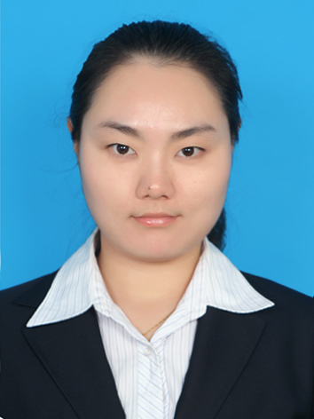
26岁
北京
18610290835

陈莹

 | 教育背景
2012.9-2014.7 东北师范大学 小学教育（硕士研究生）
所学专业课程： 现代教育学原理导论、小学语文（数学）课程与教学专题、中小学教育前沿问题研究、课程管理艺术、课程与教学论、中小学教育研究方法、多媒体课件制作、青少年心理发展与教育、小学教学基本技能、教师专业发展的理论与实践、实践教学
2008.9-2012.7 四川外语学院重庆南方翻译学院 英语翻译（本科）
shuijingyushe@163.com
所学专业课程：精读、阅读、听力、英文写作、英语口语、口译、笔译、英国文学、美国文学、计算机。
所学选学课程：发展心理学、外交学、音乐欣赏、影视鉴赏。

 | 社会实践经验
兴趣爱好
2014.5—2014.12 第三届中国长春国际陶艺作品邀请展 组委会工作人员
- 负责报名陶艺家的资料整理工作以及组委会讨论时的记录工作


- 负责为入选的陶艺家发送邀请函、为入围陶艺家订往返机票；参与陶艺展会议手册的编写与翻译
- 负责分配陶艺家抵达、离开长春的接机和送机人员
- 担任陶艺家以及组委会成员的翻译

- 担任采访国外陶艺家的记者

- 负责登记以及翻译陶艺家创作作品
- 负责陶艺展结束后的相关后续活动以及总结工作
2013.9—2013.10 吉林省长春市南关区兴盛小学 实习教师
- 负责实习班级日常的教学工作
- 担任班主任教师的助手
2013.9 第七届两岸四地学校改进与伙伴协作学术研讨会 参会人员以及会议服务人员
- 负责来宾接机工作
- 在会议上发言
人生格言：
努力工作，为人和善！
2012.10 全国国际比较教育年会 会议服务人员
- 负责外国来宾信息的登记以及发放资料的工作
- 负责分会场的会议记录工作
旅行
阅读
2010.11—2010.12 第五届世界武术散打比赛 语言志愿者
影音
互联网
- 负责选手的接待工作
- 担任代表团比赛过程中的随团翻译
2010.3—2011.9 学院V&U英语社团 社长
- 负责社团组织活动，社团机构的管理，协调各部门工作;
- 组织策划社团的日常活动英语角、每月举行的各类竞赛以及学期末社团的新年晚会；负责社团内期刊的编辑与发行、招新等运维活动;

 | 奖项荣誉以及发表文章
本科生阶段获奖情况:
1. 2012.4 四川外语学院重庆南方翻译学院12届优秀毕业生
2. 2009-2010 四川外语学院重庆南方翻译学院精神文明先进个人
3. 2009.3 英语学院书法比赛二等奖
4. 2008-2009 四川外语学院重庆南方翻译学院三好学生
研究生阶段获奖情况：
1. 2014.5 研究生学术活动先进个人
2. 2013.10 研究生国家奖学金
3. 2013.10 2012-2013学年优秀研究生
4. 2013.5 第十四届东北师大教育学部所论文大赛二等奖
发表文章：
1.我国高校青年教师胜任力发展的困境与提升途径
2. 营造中小学课堂气氛的有效策略探究
3. 学校改进视域下家校合作模式探究
4.“课程实施调查”分析模式的诠释与启示
5. 美国基础教育中ＳＢＡＣ评价体系的研制模式与启示
所获技能资格：
英语专业八级 商务英语中级 英语专业四级 大学英语六级 大学英语四级
普通话水平二级甲等 全国计算机二级 教师资格证（小学英语）
 | 自我评价
本人是小学教育专业研究生，有丰富的教育基础以及英语知识体系做基础；在研究生的学习过程当中培养了相应的研究和解决问题的能力，并且在学习过程中磨练出了坚强的意志；在实习过程中培养了较强的组织和协调能力，本人积极乐观、容易相处、为人谦虚有耐性，善于与同事之间进行团队合作 。

